Temat zapisz w zeszycie z datą 16.04.2020
Temat: Trójkąt równoramienny.
Cel:
- umiem skonstruować trójkąt równoramienny
- umiem obliczyć obwód trójkąta równoramiennego
- umiem obliczyć miary kątów w trójkącie równoramiennym
Zapoznaj się z tematem w podręczniku na str. 148-149.
Ważne informacje:
Trójkąt równoramienny to taki trójkąt, który ma przynajmniej dwa boki równe. Dwa boki tej samej długości nazywamy ramionami trójkąta. Trzeci bok to podstawa trójkąta.

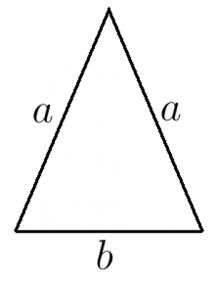
Kąty przy podstawie trójkąta równoramiennego mają taką samą miarę i zawsze są kątami ostrymi.
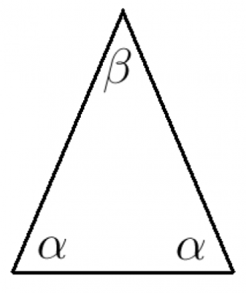

Konstrukcję trójkąta równoramiennego znajdziesz pod linkiem:
https://www.youtube.com/watch?v=pwBzscwzi-0
Przejdźmy do zadań.
Zadanie 2 str. 149
Wskazówka: Jeżeli ramię jest 3 razy dłuższe od podstawy, to należy długość podstawy pomnożyć przez 3.
Skala 1 : 2 jest to skala pomniejszająca 2 razy.

Zadanie 3 str. 149
Wskazówka: Od obwodu odejmujemy podany bok, a następnie otrzymany wynik dzielimy przez 2.

Zadanie 4 str. 149
Wskazówka: Zaczynamy od narysowania podstawy o długości 4 cm. Przy użyciu kątomierza odmierzamy po obu stronach podstawy kąt 70º.

Zadanie 8 str.149
Wskazówka: Suma kątów w trójkącie wynosi 180º. Od 180º odejmujemy dany kąt, a otrzymany wynik dzielimy przez 2.

Zadanie 9 str. 150
Wskazówka:
x
3 x

3 x

O przesłanie rozwiązań z dzisiejszej lekcji poproszę nr 6 i 15.

Kartkówkę z mnożenia i dzielenia ułamków znajdziesz pod linkiem:
https://www.testportal.pl/test.html?t=vwtpVYdznQXn

